医 疗 广 告 审 查 证 明
医 疗 机 构  第 一 名 称 | 岳阳芯美医疗美容诊所
《医疗机构执业许可证》登记号 | MADRRAT6343060219D2212 |  |  |  | 法 定 代 表 人  （主要负责人） |  |  | 陈学军
《医疗机构执业许可证》登记号 |  |  |  |  | 身 份 证 号 |  |  | 430682196508076239
医疗机构地址 | 岳阳市岳阳楼区桃花山社区金鹗东路219号万象瑞城3-4栋1520
所有制形式 | 其他 |  |  |  |  | 医疗机构类别 |  |  | 医疗美容诊所
诊 疗 科 目 | 医疗美容科(美容外科、美容皮肤科)******
床位数 | 0 |  | 接诊时间 | 09:00-17:30 |  |  | 联 系 电 话 |  | 0730-8372666
广 告 发 布  媒 体 类 别 | 印刷品、户外、网络 |  |  |  |  |  | 广告时长（影视、声音） |  | 0秒
审 查 结 论 |  | 按照《医疗广告管理办法》(国家工商行政管理总局、卫生部令第26号，2006年11月10日发布)的有关规定，经审查，同意发布该医疗广告（具体内容和形式以经审查同意的广告成品样件为准）。  本医疗广告申请受理号：20250004号
本审查证明有效期:壹年（自2025年01月05日起，至2026年01月04日止）
医疗广告审查证明文号: 湘.岳医广【2025】第0105-0004号
注：本审查证明原件须与《医疗广告成品样件》审查原件同时使用方具有效力。（注意事项见背面）
（审查机关盖章）
2025年01月05日

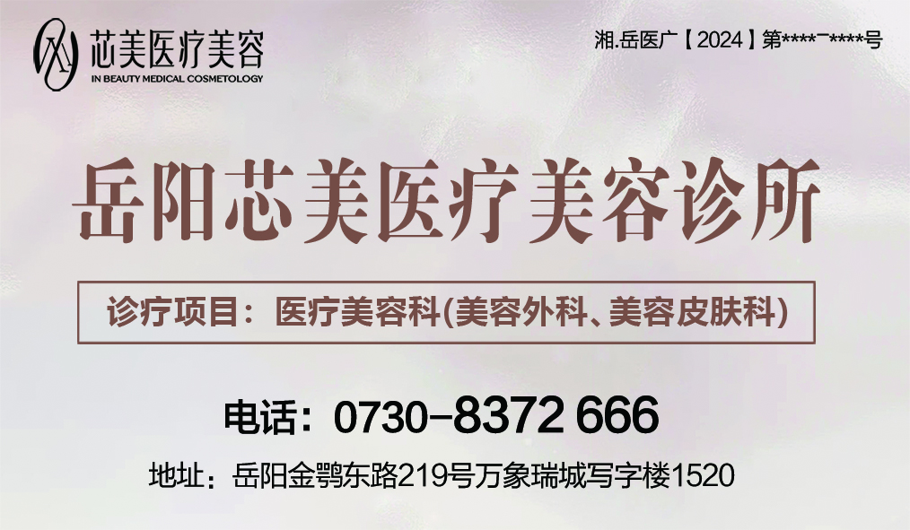.0

